CPE LA GIBOULÉE
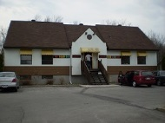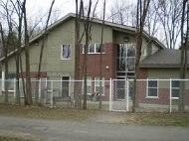
MISSION DU CPE LA GIBOULÉE

Opérer un CPE de qualité conformément à la loi et aux règlements régissant les services de gardes éducatifs à l’enfance au Québec ayant comme priorité l’enfant d’abord. Le CPE La Giboulée doit :
- Voir au bien-être, à la santé et à la sécurité et à la réussite éducative des enfants qui lui sont confiés;
- Offrir un milieu propre à stimuler le développement global de chaque enfant et prévenir l’apparition de difficultés d’apprentissage, de comportement ou d’inclusion sociale, en favorisant un dépistage précoce;
- Favoriser une collaboration et un partenariat avec les familles dans un cadre accueillant et éducatif qui respectent les valeurs du CPE;
- S’assurer que l’équipe de travail soit constituée de professionnels compétents et que l’entraide ainsi que la collaboration entre employés et avec les partenaires régionaux soient encouragés;
- S’assurer que les décisions du conseil d’administration et de la direction soient prises en considérant les besoins financiers et pédagogiques du CPE.
- Favoriser l’intégration optimale et l’accompagnement des enfants à défis particuliers.

Mise à jour 29 octobre 2019

Les 5 valeurs à prôner au CPE La Giboulée: Respect, autonomie, entraide/coopération, communication et égalité entre les personnes.

